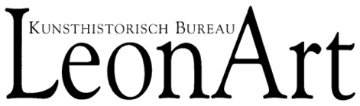

**Aanmeldingsformulier Kunstreis Wenen**

U kunt dit formulier opsturen of scannen en mailen naar: Bureau LeonArt, Crosestein 1215, 3704 NB Zeist

Aantal deelnemers: ………

Paspoortnaam (svp **volledige** en **juiste paspoortnamen** invullen!)

1: Dhr/Mw…………………………………………………….

Geboortedatum:………………................................

Paspoortnummer:………………………………….

Geldigheidsduur paspoort ………………………...*

2: Dhr/Mw………………………………………………………

Geboortedatum:…………………

Paspoortnummer:…………………………………..

Geldigheidsduur paspoort:: ……………………….*

*\* Uw paspoort dient geldig te zijn tot na verblijf!!*

Wenst u een 1-persoonskamer ? (toeslag € 249,-) Ja [ ] Nee [ ]

Factuuradres:

Naam:………………………………………………………………………

Straat: ………………………………………………………………………

Postcode en woonplaats: …………………………………………………..

Telefoonnummer: ……………………………….........................................

E-mailadres: ……………………………………………………………….

Bank/gironummer: …………………………………………………………

Naam en telefoonnummer(s) achterblijvers:...........................................................

**De reissom voor deze exclusieve en op maat georganiseerde reis bedraagt € 1399 per persoon. De eenpersoonskamertoeslag is € 249.-**

Datum:………………………………..Handtekening: …………………………………….